Студент группы ИС-22 Енгибарян М.В.

**Практическое занятие № 2**

**Тема:** Знакомство и работа с IDE PyCharm Community. Построение программ линейной структуры в IDE PyCharm Community.

**Цель:** Выработка первичных навыков работы с IDE PyCharm Community, составление программ линейной структуры.

**Постановка задачи.**

Разработать программу, выводящую на экран количество отрезков B, размещенных на отрезке A.

**Тип алгоритма:** ветвление.

**Блок-схема алгоритма:**

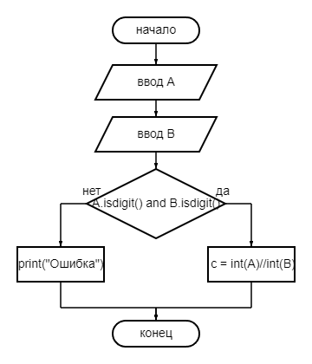

**Текст программы:**

#var 9

#Даны целые положительные числа A и B. На отрезке длины A размещено максимально возможное количество отрезков длины B.

# Используя операцию деления нацело, найти количество отрезков В, размещенных на отрезке A.

A = (input('Введите длину отрезка A:'))

B = (input('Введите длину отрезка B:'))

if A.isdigit() and B.isdigit():

c = int(A)//int(B)

print("Количество отрезков:", c)

else:

print("Ошибка")

**Протокол работы программы:**

Введите длину отрезка А:100

Введите длину отрезка B:20

Количество отрезков:5

Process finished with exit code 0

**Вывод:** в процессе выполнения практического занятия я выработала навыки составления программ линейной структуры в IDE PyCharm Community. Были использованы языковые структуры print, input.

Выполнены разработка кода, отладка, тестирование, оптимизация программного кода.

Готовые программные коды выложены на GitHub.